**Англо –русский словарь**

**надписей на одежде школьников.**

**Составители:**

**учащиеся 6 «г» класса**

**МБОУ «школа № 4»**

**Гераськин Егор,**

**Гераськин Ярослав,**

**Ложкарев Тимофей.**





**г. Семенов,2022г.**

**Дорогие друзья!**

**Если вы читаете наш словарь, то значит, вы точно выберете новую вещь в гардероб с правильной английской надписью, которая будет отражать именно то, что Вы хотите транслировать современному миру.**

**Главное, это не сама надпись на одежде, а ее содержание.**

**НЕ бойтесь быть понятными, бойтесь выглядеть глупыми и смешными!**

**В этом словаре мы собрали самые популярные английские фразы на одежде.**

**Не поленитесь, загляните на страницы словаря, внимательно изучите надписи с их переводом!**

**Удачи в выборе одежды!**





**Музыка .Music.**

**1.Don’t stop the music - Не  останавливай  музыку!**

**2. Music is my life - Музыка-это моя жизнь.**

**3. Music save us - Музыка спасает нас.**

**4. Music makes me crazy - Музыка сводит меня с ума.**

**5. All you need is rock-n-roll - Всё, что тебенужно - это рок'н'ролл.**

**Природа, экология, окружающая среда.Nature and ecology.**

**1. Don’t drop litter –Немусори!**

**2. Save my planet – Спасите мою планету!**

**3. Stop!Dont kill animals! –Остановись.Не убивай животных!**

**4. Save the Earth - Спаситеземлю!**

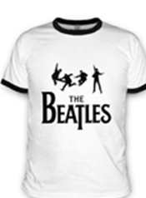





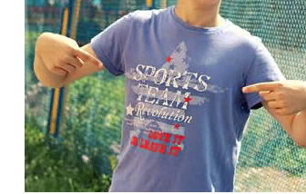

**Дизайнерыибренды . Designers and brands**

**1.  Design color - Дизайнерский цвет (цвет от дизайнера).**

**2. Dolce and Gabbana - Дольче и Габбана.**

**3.  Original design – Оригинальный дизайн.**

**5. Adidas-Адидас.**

**6. Nike-Найк.**

**7. Dior –Диор.**

**СпортSports**

**1. Kipfit –Держи себя в форме.**

**2. Sport every day - Спорт каждый день.**

**3 Be sporty-Будь спортивным.**



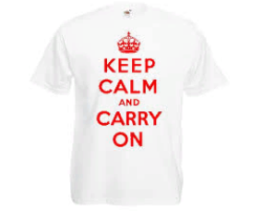

## Побудительные, с призывом.

**1. Never say never - Никогда не говори никогда!**

**2. Nener look back  -Не оглядывайся!**

**3. Don’t forget your parents -  Не забывай своих родителей!**

**4. Keep calm and carry on - Сохраняй спокойствие и продолжай.**

**5. Do not copy me - Некопируйменя!**

## Мудрые

**1. Good things take time -  Хорошие дела занимают время.**

**2. The last man on Earth is not alone  - Последний человек на Земле не одинок.**

**4. Follow your dreams -  Следуй за своими мечтами.**



**Безграмотные**

1. I privat Clab - Частный клуб (private club).

2. I love travel  -Я люблю путешествовать (нужна частица **to**(like to travel).

3. I can to fly  - Я умею летать (не нужна частица to).

## Бессмысленные

1. Th Most likely to steal - Скорее всего,что украду

2. She’s choice Y all gon’ make me lose my mind up in here -  Это её выбор. Вы все здесь хотите, чтобы я сошёл с ума.



**Хвалебные**

**1. I'm God Я- Бог!**

**2. I am a superstar-Я суперзвезда.**

**3.Dream girl - Девушка мечты.**

**4. People like people but I am the queen – Все люди как люди, а я королева!**

**5. Forever young –Вечно молод (ой)ая.**

**6. Beautiful girl - Красавица.**







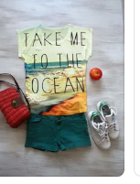



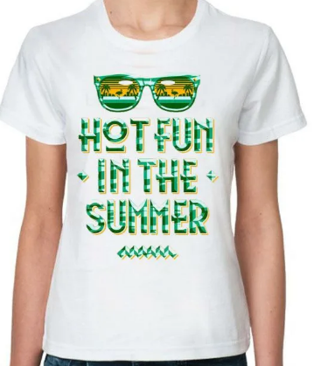

**Отдых и развлечение.Relax.**

1. Let the Show Begin - Пусть начинается шоу.

2. Summer time -  Летнее время.

3. Lets go for a work -  Давайте погуляем.

4. Take me to the ocean  -Отведи меня к океану.

6. Let’s go to the party  - Давай пойдем на вечеринку.

**Любовь и романтические отношения, дружба. Love and friendship.**

**1. All you need is love – Все,что тебе нужно это- любовь.**

**2. Love is love – Любовь есть любовь.**

**3. Friendship never dies - Дружба никогда не умирает.**

**4. Do what you love – Делай то, что любишь.**

**5. You are only me– Ты мой единственный.**

**6. Be my Valentine-Будь моим Валентином.**

**Города и страны-Cities and countries**

**1. I love London –Я люблю Лондон.**

**2. Canada – Канада.**

**3. Russia – Россия.**

**4. The USA - Соединенные Штаты Америки.**

**5. England – Англия.**

